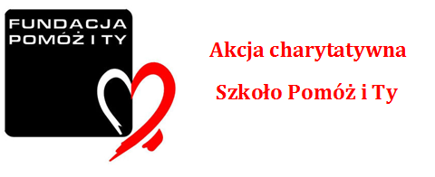
Jak co roku nasza szkoła bierze udział w akcji charytatywnej „Szkoło Pomóż i Ty” – jak?
Szkolny Klub MAŁEGO WOLONTARIUSZA będzie rozpowszechniał cegiełki, na których z jednej strony jest zwierzątko, a z drugiej do wyboru: kalendarzyk, tabliczka mnożenia, pomoce do języka polskiego i angielskiego, historii, matematyki, geografii.
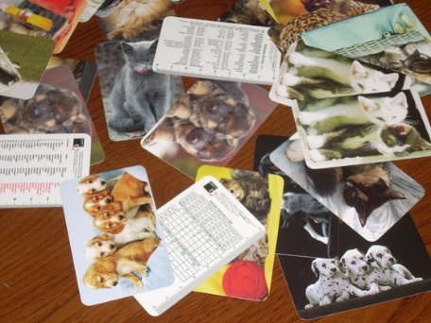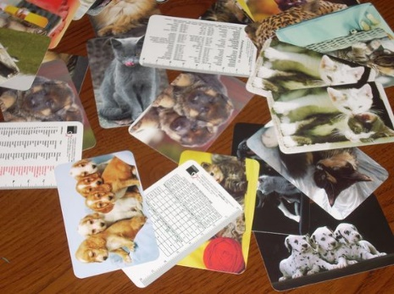
W tym roku
będziemy pomagać Jakubowi zobaczyć świat! Więcej informacji na stronie Fundacji: http://www.pomozity.org/pl/strona-gowna/587-akcja-szkoo-pomo-i-ty.html
Cegiełki rozpowszechniać będziemy od poniedziałku 5 października w hallu głównym szkoły podczas obu
przerw obiadowych. Nasz nowo wybrany Samorząd Uczniowski zajmie się dostarczaniem cegiełek oraz formalnościami związanymi z prowadzeniem akcji w naszej szkole.
Zachęcamy do zakupu cegiełek już dziś!
Opiekunowie szkolnego KLUBU MAŁYCH WOLONTARIUSZY
oraz opiekunowie Samorządu Uczniowskiego

